Не жизнь, а игра в Школе №1507!
07.03.2024
Вчера на школьной сцене состоялся праздничный спектакль «Слуга двух господ». Талантливые ребята из театральной студии «Момент» представили увлекательную постановку перед учителями и ученицами, а также Ветеранами педагогического труда в преддверии весеннего женского праздника.
Мы знаем, что ребята долго готовились, и хотим сказать, что это было замечательно! Все большие молодцы.

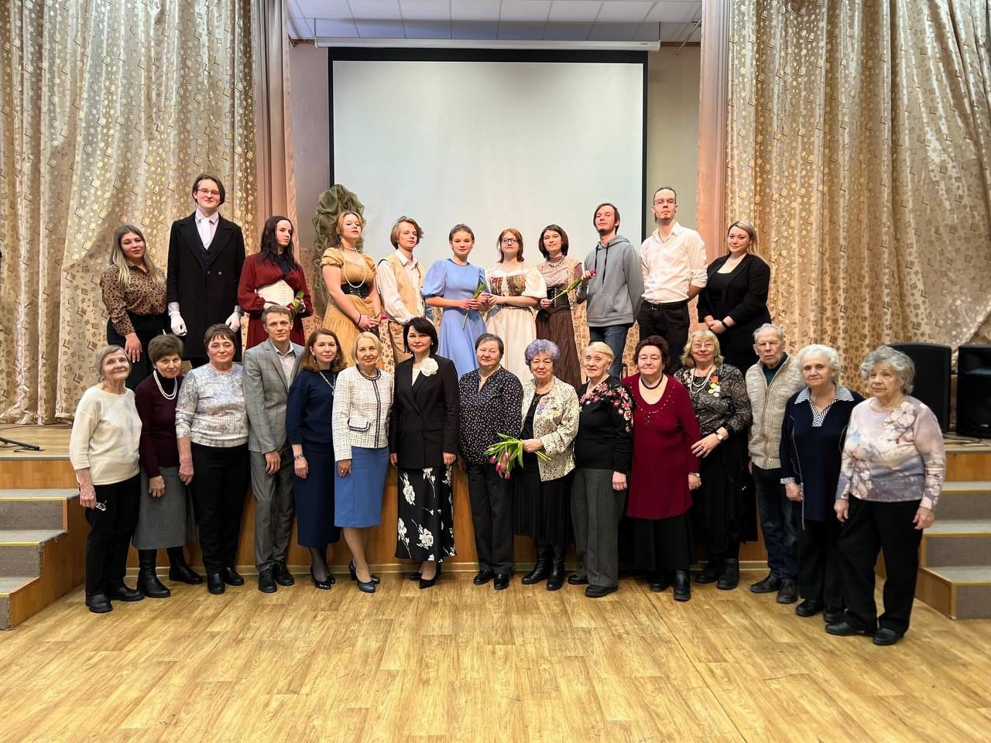

Адрес страницы: http://teplystan.mos.ru/social-services/detail/12220546.html
Управа района Теплый Стан города Москвы

